C2 / D2 Versuche zu Hebelwirkungen und Hebelkräften
Zielgruppe: Schülerinnen und Schüler im Bildungsgang der Sekundarstufe I orientiert am Kernlehrplan der Gesamtschule im Inhaltsfeld Energie, Leistung, Wirkungsgrad (9). Abhängig vom individuellen Lern- und Entwicklungsstand auch Schülerinnen und Schüler in den zieldifferenten Bildungsgängen orientiert am Kernlehrplan der Hauptschule in den Inhaltsfeldern Geräte und Werkzeuge (3) sowie Bewegungen und ihre Ursachen (5) und Energienutzung (7).
Kompetenzerwartung und Bezug zum Kernlehrplan:
Diese Aufgabe trägt zur Förderung der folgenden Kompetenzen bei, die laut Kernlehrplan für die Gesamtschule in NRW am Ende der Jahrgangsstufe 9 erreicht sein sollen:
Umgang mit Fachwissen:
- die Wirkungsweisen und die Gesetzmäßigkeiten von Kraftwandlern (Rollen, Flaschenzüge, Hebel, Zahnräder (E-Kurs: schiefe Ebene)) erklären und dabei allgemeine Prinzipien aufzeigen. (UF1)
Erkenntnisgewinnung
- auf der Grundlage von Beobachtungen (u. a. an einfachen Maschinen) verallgemeinernde Hypothesen zu Kraftwirkungen und Energieumwandlungen entwickeln und diese experimentell überprüfen. (E2, E3, E4)
Bewertung
- in einfachen Zusammenhängen Überlegungen und Entscheidungen zur Arbeitsökonomie und zur Wahl von Werkzeugen und Maschinen physikalisch begründen. (B1)

Diese Aufgabe trägt zur Förderung der folgenden Kompetenz bei, die laut Kernlehrplan für die Hauptschule in NRW am Ende der jeweils angegebenen Jahrgangsstufe erreicht sein sollen, wobei die prozessbezogenen Kompetenzen generell ab Beginn der Jahrgangsstufe 5 gefördert werden.
Umgang mit Fachwissen:
- die Wirkungsweisen und die Gesetzmäßigkeiten von Kraftwandlern und einfachen Maschinen (Rollen, Flaschenzüge, Hebel, Zahnräder) erklären und dabei allgemeine Prinzipien aufzeigen. (UF1)
- die Goldene Regel der Mechanik zur Funktion einfacher Maschinen als Spezialfall des Energieerhaltungssatzes deuten. (UF1)
- am Beispiel alltäglicher Phänomene Wirkungen von Kräften beschreiben und erläutern. (UF1)
- die Funktionsweise einfacher Werkzeuge auf Hebelwirkungen zurückführen und Werkzeuge in handwerklichen Situationen sachgerecht auswählen und anwenden. (UF2)
- Bewegungsänderungen und Verformungen von Körpern auf das Wirken von Kräften zurückführen sowie die Bedeutung des Trägheitsgesetzes und des Wechselwirkungsgesetzes erläutern. (UF1, UF3, E1)
- die Beziehung und den Unterschied zwischen Masse und Gewichtskraft an Beispielen erläutern sowie Gewichtskräfte bestimmen. (UF2, UF4)
Didaktischer Kommentar:
Nun wird die Lerngruppe geteilt. Eine Hälfte bereitet die Arbeit am zweiseitigen Hebel vor, die andere Hälfte am einseitigen Hebel. Inhaltlich und vom Ergebnis unterscheidet sich die Arbeit in den beiden Teilgruppen nicht. Über das zielgerichtete Aufstellen von Hypothesen und der anschließenden Planung passender Versuche zu jeder Hypothese wird die Arbeitsweise des Naturwissenschaftlers weiter eingeübt. Die Gruppen arbeiten für die jeweils anderen Gruppen Durchführungen aus. So wird sichergestellt, dass die Verschriftlichung sinnvoll erfolgt und nachvollziehbar sein muss. Gleichzeitig wird damit vorbereitet, dass sich einseitiger und zweiseitiger Hebel nicht in der inhaltlichen Beschreibung sondern nur im situativen Aufbau des Werkzeugs unterscheiden.
Die eigene Versuchsplanung fördert hier das Verständnis für die Funktion des Versuchs zur Überprüfung der Hypothesen. Mit dem vorgegebenen Material wird der kreative Prozess in Gang gebracht und sanft geleitet. Die Erstellung der Durchführung ist erfordert ein gutes Eindenken in die Zusammenhänge zwischen Hebeln und Kräften. Das hilft bei der späteren Auswertung der Ergebnisse. Als Abschluss sollen die Schülerinnen und Schüler ihre Planung anhand der Check-Karte kontrollieren. So wird zum einen sichergestellt, dass nicht zu viel Zeit für eine „falsche“ Durchführung verloren geht und zum anderen die Bestätigung einer guten Planungsleistung erbracht. Die Bewertung kleiner Abweichungen werden in die Verantwortung der Schülerinnen und Schüler gelegt.
Die Hilfekarten zur Versuchsplanung können den Schülerinnen und Schülern auf dem Hilfetisch zur Unterstützung angeboten werden.
Impulse zur Binnendifferenzierung/zum zieldifferenten Lernen:
Schülerinnen und Schüler in den zieldifferenten Bildungsgängen werden durch das Mitplanen in den Kleingruppen in die Arbeit einbezogen. Ihre Beiträge sollen in das Gesamtergebnis der Gruppe einfließen. Durch eine Verantwortungsübernahme für die Check-Karte werden weitere Impulse zum Gesamtergebnis. geleistet.

Gefährdungsbeurteilung

Der zweiseitige Hebel Name:
Kraft
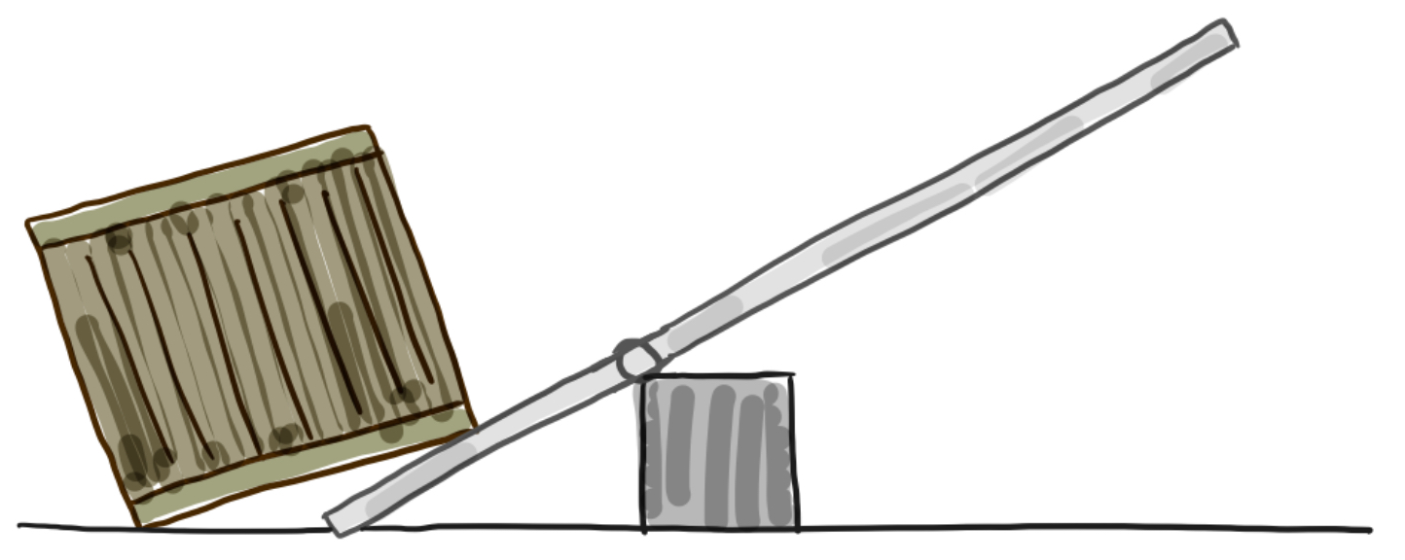
Kraft
Hebelarm
Drehpunkt
Hebelarm
Drehpunkt, Kräfte und Hebelarme am zweiseitigen Hebel
Abbildungen © Ralf van Nek

Ihr habt nun verschiedene Hebel bei Werkzeugen entdeckt. Nun soll die Wirkung des Hebels genauer untersucht werden. Dazu nehmt ihr Materialien aus dem Physiklabor. Ziel ist es, eine Gesetzmäßigkeit zu finden, wie sich bei einem Hebel die Kräfte verändern. Die Arbeit wird aufgeteilt. Ihr bearbeitet zunächst den zweiseitigen Hebel, die Nachbargruppe den einseitigen Hebel. Anschließend werden die Ergebnisse der ersten Arbeitsphase mit der Nachbargruppe getauscht. Ihr arbeitet mit den Ergebnissen der Nachbargruppe weiter. Die Nachbargruppe arbeitet mit euren Ergebnissen weiter. Arbeitet also sorgfältig.
- Hypothesen: Wie immer ist es zunächst wichtig, Hypothesen über die Gesetzmäßigkeit aufzustellen. Dazu müsst ihr überlegen, welche Kräfte beim Hebel wirken und wie sich die Kräfte verändern lassen. Nutzt dazu eure Erfahrungen, die ihr beim Erkunden der Werkzeuge gemacht habt. Stellt Hypothesen auf, wie sich bei einem zweiseitigen Hebel die Kräfte verändern, die an den beiden Hebelarmen wirken. Die Kraft auf den einen Hebelarm und die Länge der beiden Hebelarme können verändert werden. Für jede Änderung muss eine eigene Hypothese notiert werden.
- Versuchsplanung: Plant einen Versuch, mit dem ihr eure Hypothesen überprüft werden können. Nutzt dazu die bereitgestellten Materialien. Bei der Versuchsplanung müsst ihr beachten, dass …
… in einem Versuch immer nur eine Größe verändert wird,
… nach jeder gezielten Änderung die Auswirkung auf den Versuch beobachtet und notiert wird,
… der Aufbau zweckmäßig ist, um die (eine) Hypothese zu überprüfen.
Hinweis: Überprüft eure Planung mit der Check-Karte.
- Versuchsprotokoll: Für die Durchführung und die Auswertung eines Versuchs ist es nötig, ein gutes Versuchsprotokoll zu erstellen. Notiert in dem Versuchsprotokoll zunächst die Punkte Material und Durchführung. Die Durchführung muss so beschrieben werden, dass die Nachbargruppe den Versuch danach durchführen kann. In die Durchführung passt sehr gut eine ergänzende Zeichnung vom geplanten Versuchsaufbau.

Der einseitige Hebel Name:
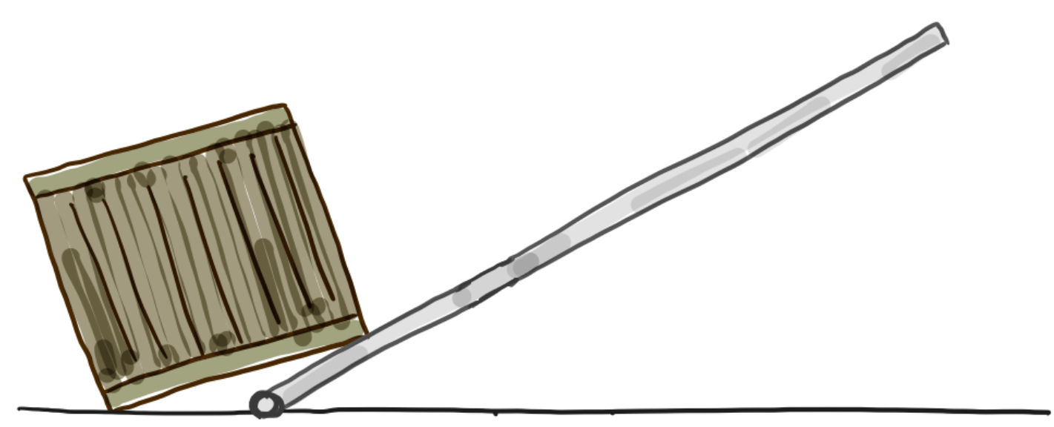
Hebelarm
Kraft
Kraft
Hebelarm
Drehpunkt, Kräfte und Hebelarme am einseitigen Hebel
Drehpunkt
Abbildungen © Ralf van Nek
Ihr habt nun verschiedene Hebel bei Werkzeugen entdeckt. Nun soll die Wirkung des Hebels genauer untersucht werden. Dazu nehmt ihr Materialien aus dem Physiklabor. Ziel ist es, eine Gesetzmäßigkeit zu finden, wie sich bei einem Hebel die Kräfte verändern. Die Arbeit wird aufgeteilt. Ihr bearbeitet zunächst den einseitigen Hebel, die Nachbargruppe den zweiseitigen Hebel. Anschließend werden die Ergebnisse der ersten Arbeitsphase mit der Nachbargruppe getauscht. Ihr arbeitet mit den Ergebnissen der Nachbargruppe weiter. Die Nachbargruppe arbeitet mit euren Ergebnissen weiter. Arbeitet also sorgfältig.
- Hypothesen: Wie immer ist es zunächst wichtig, Hypothesen über die Gesetzmäßigkeit aufzustellen. Dazu müsst ihr überlegen, welche Kräfte beim Hebel wirken und wie sich die Kräfte verändern lassen. Nutzt dazu eure Erfahrungen, die ihr beim Erkunden der Werkzeuge gemacht habt. Stellt Hypothesen auf, wie sich bei einem einseitigen Hebel die Kräfte verändern, die an den beiden Hebelarmen wirken. Die Kraft auf den Hebel und die Länge der beiden Hebelarme können verändert werden. Für jede Änderung muss eine eigene Hypothese notiert werden.
- Versuchsplanung: Plant einen Versuch, mit dem ihr eure Hypothesen überprüft werden können. Nutzt dazu die bereitgestellten Materialien. Bei der Versuchsplanung müsst ihr beachten, dass …
… in einem Versuch immer nur eine Größe verändert wird,
… nach jeder gezielten Änderung die Auswirkung auf den Versuch beobachtet und notiert wird,
… der Aufbau zweckmäßig ist, um die (eine) Hypothese zu überprüfen.
Hinweis: Überprüft eure Planung mit der Check-Karte.
- Versuchsprotokoll: Für die Durchführung und die Auswertung eines Versuchs ist es nötig, ein gutes Versuchsprotokoll zu erstellen. Notiert in dem Versuchsprotokoll zunächst die Punkte Material und Durchführung. Die Durchführung muss so beschrieben werden, dass die Nachbargruppe den Versuch danach durchführen kann. In die Durchführung passt sehr gut eine ergänzende Zeichnung vom geplanten Versuchsaufbau.

Entwicklungschancen:
Im zieldifferenten Lernen kann sowohl ein Zugang über das fachliche Lernen als auch über die Entwicklungschancen gelegt werden.
In diesem Unterrichtssetting können auf der Grundlage der individuellen Lern- und Entwicklungsplanung schwerpunktmäßig folgende Entwicklungschancen zum Tragen kommen:

- Lernentwicklung/Kognition
  - Urteilsbildung / Bewertung (angebunden an die Felder des Lernstrukturgitters: A2, A5, C4, C3, D2, D4)

- emotionale und soziale Entwicklung
  - Kontaktbereitschaft / Interaktionsfähigkeit Kooperation/Zusammenarbeit in der Gruppe – Verhalten gegenüber Mitschülern als hilfreiche Strategie für erfolgreiches Lernen (angebunden an die Felder des Lernstrukturgitters: C3, D2, D3, D5)
  - Regeln beachten (angebunden an die Felder des Lernstrukturgitters: A1, A2, B5, C3, D2)

- körperliche und motorische Entwicklung

- Lern- und Arbeitsverhalten
  - Selbstständigkeit // Eigeninitiative (angebunden an die Felder des Lernstrukturgitters: A1, A2, A3, A5, B1, B2, C4, C5, D2, D3, D4)
  - Handlungsorientierung, -ausführung, -planung, -kontrolle (angebunden an die Felder des Lernstrukturgitters: A5, B2, B5, C3, D2, D4, D5)
  - Organisieren // Strukturieren (angebunden an die Felder des Lernstrukturgitters: A2, A5, B2, B3, B4, C1, C3, D2, D3, D5, E1)

- Entwicklung des sprachlichen und kommunikativen Handelns
  - beim Beschreiben der Beobachtungen Begriffe kennen lernen bzw. diese angemessen verwenden (situationsangemessene Sprachfähigkeit // Ausdrucksfähigkeit) (angebunden an die Felder des Lernstrukturgitters: A2, A4, C1, C2, C4, D2, D3, E1, E3, E4, E5)
  - neue Begriffe verwenden (Wortschatzentwicklung // Wortschatzerweiterung) (angebunden an die Felder des Lernstrukturgitters: A4, C1, C2, C4, D2, D3, E1, E3, E4, E5)
  - Zuhören – einem Partner/Partnern zuhören und entsprechend reagieren (angebunden an die Felder des Lernstrukturgitters: A4, C1, C2, D2)
  - Sprechen – eine lern-/ aufgabenbezogene Kommunikation führen (angebunden an die Felder des Lernstrukturgitters: A4, C1, C2, D2)

bitte auf die Check-Karte im Feld C3 verlinken
bitte direkt auf die Hilfekarten verlinken
bitte die Gefährdungsbeurteilungen „einseitiger Hebel“ und „zweiseitiger Hebel“ an dieser Stelle verlinken
bitte direkt verlinken: https://www.schulentwicklung.nrw.de/cms/inklusiver-fachunterricht/entwicklungsbereiche/index.html
bitte direkt verlinken: https://www.schulentwicklung.nrw.de/q/inklusive-schulische-bildung/lern-und-entwicklungsplanung/grundverstaendnis/kriterien-zur-lern-und-entwicklungsplanung/index.html

